Découverte d'une architecture réseau : cas CAMERA session 2016 BTS SIO option SISR de Nouméa
si2..activite_decouverte_architecture_reseau.pdf
Présentation La mairie de la ville de L. a récemment installé un système de vidéosurveillance sur une partie des espaces publics du territoire dont elle a la charge.
Conformément à la loi et aux préconisations de la CNIL, ces dispositifs doivent exclusivement permettre de constater des infractions aux règles de la circulation, réguler les flux de transport, protéger des bâtiments et installations publics et leurs abords, prévenir des risques naturels ou technologiques, faciliter le secours aux personnes ou encore lutter contre les incendies et assurer la sécurité des installations accueillant du public dans les parcs d’attraction.
Une quinzaine de sites de la ville de L. sont équipés de 30 caméras fixes. Elles filment et enregistrent des images 24/24 qui sont sauvegardées pendant une durée maximum de 30 jours, conformément à l’autorisation préfectorale obtenue par la mairie de L.
Tous les équipements (caméras, postes de surveillances, ...) des sites distants sont reliés par fibre optique au cœur de réseau du service informatique de la ville, située à la mairie.
En vous aidant de l’annexe 1 répondez aux questions suivantes :

Quel est le nom et le rôle des équipements réseaux suivants ? 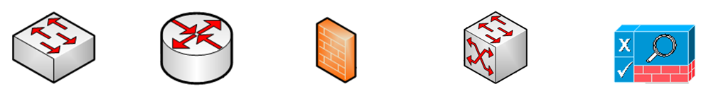
Commutateur routeur pare-feu commutateur L3 Portail captif
routeur couche 3

Que signifient les informations suivantes ?
- ADSL : accès internet
- Serveur FTP : File trnasfert
- Serveur AD_DNS : annuaire + résolution des noms en @ IP
- Serveur PROXY_NET : mandataire accès internet
- NAS : stockage
- 172.16.150.20 : address IPv4
- 172.16.150 / 24 : passerelle par défault
- VLAN : reseau virtuel

Quels autres types de serveurs peuvent être utilisés dans un réseau local ?
DHCP, web, messagerie

Identifiez les différentes catégories d’ordinateurs présents sur le réseau ?

Les catégories présents sur le réseau sont les pc et les serveurs. 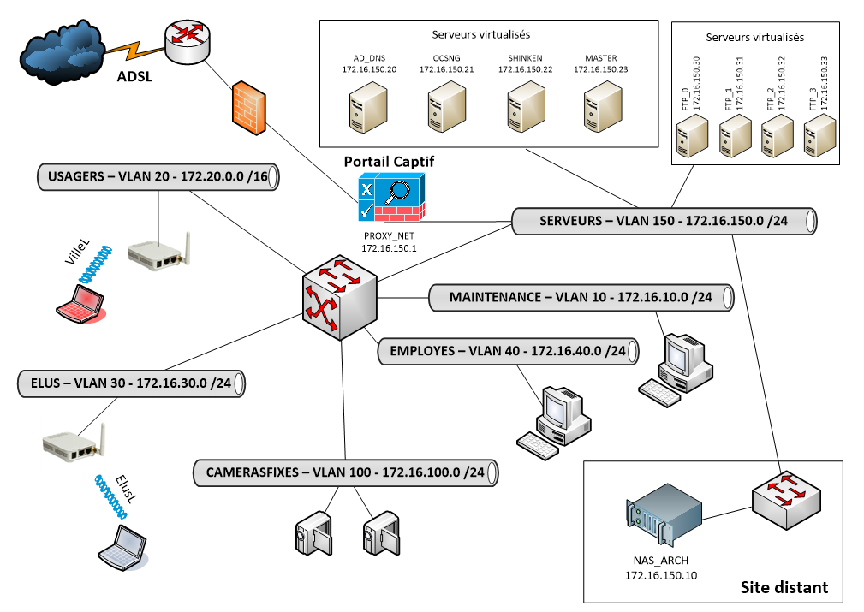

Les cours et activités ...
Je reviens à la liste des cours et des activités SI2.

